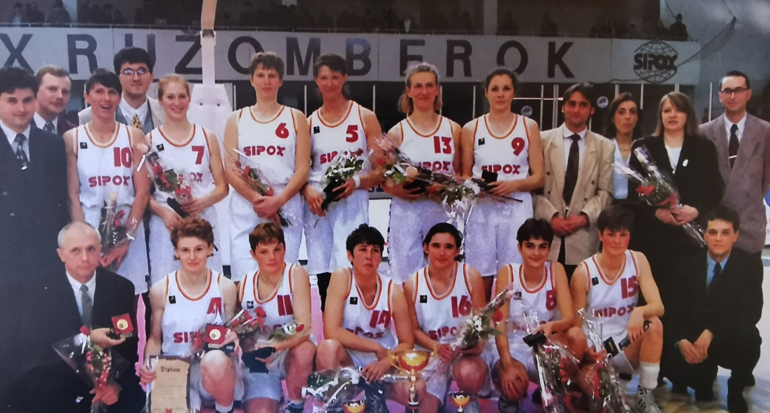

Sipox Ružomberok – Majster 1994/1995

Dolný rad: manažér Smolek, Bieliková, Frniaková, Hazuchová, Hatalová, Milecová, Drusková
Horný rad: Žirko, Polónyiová, Kováčová, Mozgovaja, Škvareková, Godályová,
trénerka Hejková

